Методика построения эксплуатационных графиков

Эксплуатационные графики загрузки технологического оборудования и расхода электроэнергии дают возможность правильно увязать во времени работу отдельных машин и оборудования, спланировать оптимальную загрузку обслуживающего персонала и являются основой для планирования потребности в электроэнергии и подборе энергетического оборудования.
Эксплуатационно-энергетические расчеты включают в себя определение затрат энергии на выполнение таких технологических операций, как водоснабжение, потребление тепла, освещение, отопление, воздухообмен, привод рабочих органов оборудования фермы.
Потребность в электроэнергии по часам суток определяют в соответствии с графиком технологических операций работы оборудования фермы в течение суток.
Суточный расход электроэнергии, кВт⋅ч,
,
где | N₁, N₂, N_{n} | – мощность установленных электродвигателей, кВт;
 | Т₁, Т₂, Т_{п} | – продолжительность работы каждого электродвигателя, ч;
 | k | – кратность включения электродвигателей в работу.
Для рационального распределения электроэнергии, воды и пара по часам суток и согласованности с распорядком работы фермы составляем совмещенный график технологических операций, работы оборудования и расхода энергии (рис.1).
В графе 1 приводим перечень всех технологических операций, выполняемых с помощью машин и оборудования, в графе 2 – марку машины, используемой для выполнения данной операции.
В графах 3 и 4 указываем число машин и общую продолжительность работы машин и оборудования в смену или сутки, в графе 5 – установленную мощность (кВт).
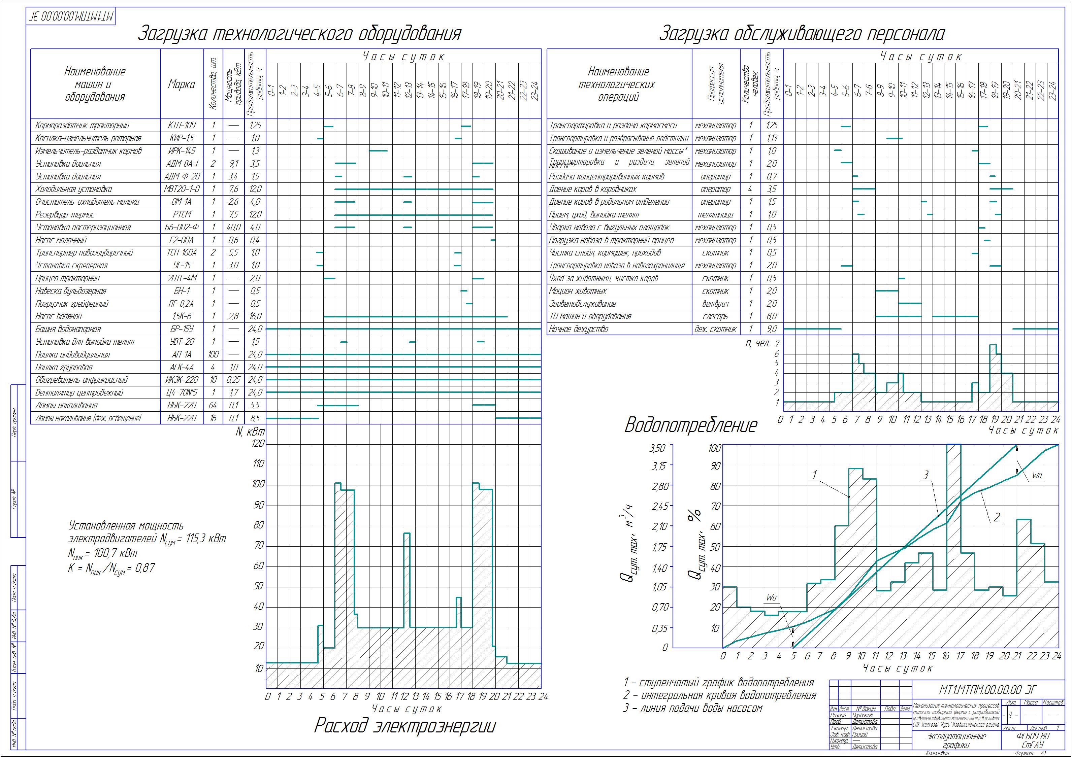
Рисунок 1 – График загрузки технологического оборудования

По данным граф 3, 4 и 5 суммируем мощности машин, работающих в первом часу суток, затем во втором, третьем и т.д., и строим график (ломаную линию), который показывает величину потребляемой мощности в любое время суток.
Общая площадь графика в принятом масштабе определяет суточный расход электроэнергии.
Аналогично строим график загрузки обслуживающего персонала (рис.2).
Рисунок 2 – График загрузки обслуживающего персонала

